1.3 运动的快慢 暑假预习讲义
思维导图
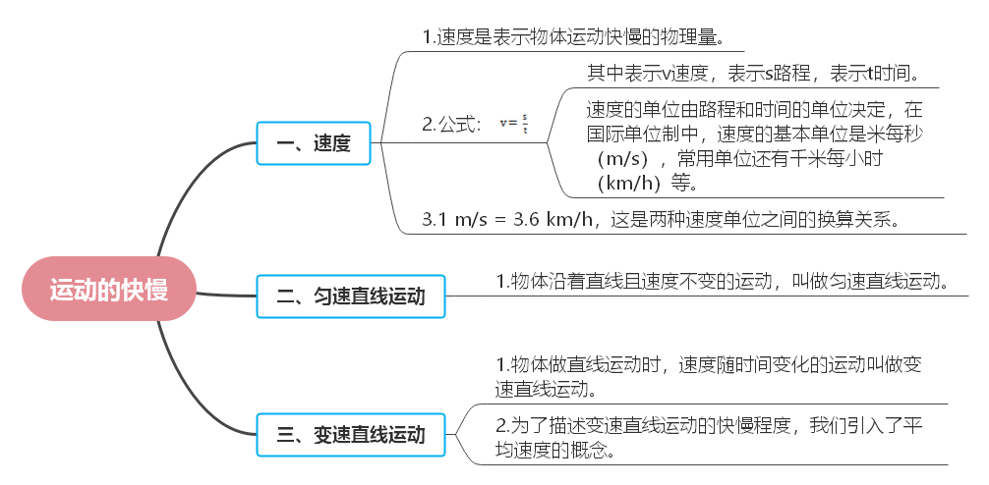
知识梳理

一、速度
1.速度是表示物体运动快慢的物理量。在物理学中，把路程与时间之比叫做速度。
2.公式：$v=\frac{s}{t}$，其中$v$表示速度，$s$表示路程，$t$表示时间。速度的单位由路程和时间的单位决定，在国际单位制中，速度的基本单位是米每秒（m/s），常用单位还有千米每小时（km/h）等。
3.1 m/s = 3.6 km/h，这是两种速度单位之间的换算关系。
易错点提示：
1.公式理解错误：对速度公式$v=\frac{s}{t}$的理解不深入，容易混淆路程、时间和速度三者之间的关系。比如，已知速度和时间求路程时，可能错误地用速度除以时间；或者已知路程和速度求时间时，错误地用路程乘以速度。
2.单位换算失误：在进行速度单位换算时，容易记错换算关系。特别是从m/s换算到km/h或者反之，有些同学可能会忘记$1m/s=3.6km/h$这个换算系数，或者在换算过程中计算错误。

二、匀速直线运动
1.物体沿着直线且速度不变的运动，叫做匀速直线运动。在匀速直线运动中，物体在任何相等的时间内通过的路程都相等。
2.对于匀速直线运动，因为速度不变，所以其速度公式$v=\frac{s}{t}$中的$v$是一个定值，通过该公式可以在已知路程、时间、速度其中两个量的情况下，求出第三个量。例如，一辆汽车做匀速直线运动，已知速度$v=20m/s$，行驶时间$t=5s$，则通过的路程$s=vt=20×5=100m$。
易错点提示：
1.对概念理解偏差：错误地认为只要物体沿直线运动就是匀速直线运动，忽略了速度不变这个关键条件。比如，一辆汽车在直线道路上行驶，一会儿加速一会儿减速，虽然是直线运动，但不是匀速直线运动，有些同学可能会误判。
2.计算应用错误：在利用匀速直线运动的速度公式进行计算时，没有准确判断是否是匀速直线运动就直接套用公式。例如，题目给出一个物体的运动情况，其中速度是变化的，但学生没有仔细分析，直接用速度公式去求路程或时间，导致结果错误。

三、变速直线运动
1.物体做直线运动时，速度随时间变化的运动叫做变速直线运动。常见的变速直线运动有加速直线运动和减速直线运动。
2.为了描述变速直线运动的快慢程度，我们引入了平均速度的概念。平均速度是指物体在某段路程或某段时间内的平均快慢程度，其公式为：$\overset{⃐}{v}=\frac{s}{t}$，这里的$\overset{⃐}{v}$表示平均速度，$s$表示总路程，$t$表示总时间。
3.例如，一个人跑步，前半段路程速度较快，后半段路程速度较慢，要计算他跑完全程的平均速度，就需要用全程的路程除以跑完全程所用的时间。
易错点提示：
1.平均速度理解误区：认为平均速度就是速度的平均值，这是错误的。比如，一个物体先以$5m/s$的速度行驶了一段路程，又以$10m/s$的速度行驶了另一段路程，不能简单地将$5m/s$和$10m/s$相加除以$2$来得到平均速度，而应该根据总路程和总时间来计算。
2.计算过程失误：在计算变速直线运动的平均速度时，容易在确定总路程和总时间上出现错误。例如，没有准确区分不同阶段的路程和时间，导致计算出的总路程或总时间不准确，进而使平均速度的计算结果错误。
巩固练习
一、选择题
1．下列运动的物体中，速度有可能为 20 m/s的是（ ）
A．在平直公路上行驶的汽车
B．正在快速爬行的蚂蚁
C．正在进行比赛的短跑运动员
D．在高空中正常飞行的波音 747 客机
2．关于速度，下列说法正确的是（ ）
A．物体运动的路程越长，速度就越大
B．物体在运动过程中所用的时间越短，速度就越大
C．速度是表示物体运动快慢的物理量
D．以上说法都不正确
3．一些常见物体的运动，可近似看作匀速直线运动的是（ ）
A．刚离开站台的公共汽车 B．草地上向前滚动的足球
C．商城自动扶梯上的顾客 D．机械闹钟匀速转动的指针
4． 小明在校运会$100m$赛跑中勇夺冠军，成绩是$12.5s$。他的平均速度是（ ）
A．$1.25m/s$ B．$8m/s$ C．$80m/s$ D．$100m/s$
5．芙蓉花溪旅游环线由一条旅游公路、一条郊野绿道、三处游客驿站、四处湿地公园、十座景观桥梁等组成。某游客沿着芙蓉花溪旅游环线徒步，其运动手表记录徒步信息如表所示，则该游客（ ）
时间：60：00min |  | 路程：5.00km
打卡264次 | 配速（min/km）12.0 |  | 步数6923
A．平均时速约为5.0km/h B．平均步幅约为0.5m
C．每公里内的速度都是5.0km/h D．每公里用时一定都是12.0min
6．一辆汽车的速度是36 km/h，一位百米赛跑运动员的成绩是10 s，一辆自行车1 min通过600 m的路程，下列说法正确的是（ ）
A．自行车的速度最大 B．百米赛跑运动员的速度最大
C．汽车的速度最大 D．三者速度一样大
7．如图所示是通过频闪照相机拍摄的小汽车在一段时间内的运动图片，频闪照相机每隔0.5s闪拍一次，小汽车的车身长约为3 m，则此段时间内小汽车的运动速度约为（ ）
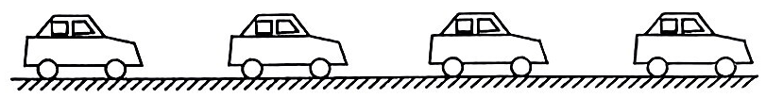
A．3m/s B．6m/s C．32.4km/h D．43.2km/h
8．如图所示为甲、乙两物体在同一直线上向东运动的图像，从0时刻开始计时，则关于它们的运动情况，描述正确的是（ ）
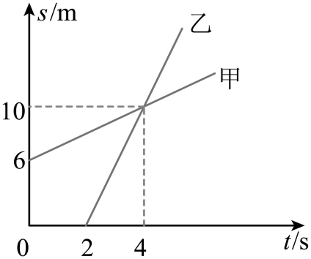
A．甲、乙是从同一地点同时出发的
B．2s后，如果以乙为参照物，甲是向东运动
C．前4s甲运动的平均速度是2.5m/s
D．甲比乙先出发2s，乙运动2s时与甲相遇
二、填空题
9．甲物体以2m/s的速度运动1min的路程是 m，再运动160m用时40s，全程的平均速度是 m/s。
10．2024年6月25日，到太空出差53天的嫦娥六号终于安全返回地球，降落在内蒙古四子王旗的预选着陆区。嫦娥六号此次降落使用的是“打水漂”式的方法，且速度最大时达到了31马赫。已知1马赫=340m/s，则嫦娥六号返回时的最大速度可达 km/h。若以地面为参照物，嫦娥六号是 （选填“运动”或“静止”）的。
11．西成高铁，即西安至成都高铁全线长643km，设计速度$250km/h$，目前两地间实际运行最短时间3.5h。则西安至成都高铁设计运行时间约 h，目前列车在两地间运行平均速度最快是 ${km}/h$。（计算结果均保留小数点后1位）
12．列车以15m/s的速度在一段笔直的铁轨上向前行驶，其中有一节宽为2.4m的车厢，被从垂直于车厢移动的方向飞来一颗子弹击穿，车厢两侧壁上留下的两个弹孔沿列车行驶方向间隔的距离为6cm，则子弹运动的时间为 s，速度为多少 m/s。
13．甲，乙、丙三辆小车同时同地向东运动，它们运动的图像如图所示。由图像可知，运动速度相同的小车是 ；若乙和丙运动的路程相同，则乙和丙所用的时间之比是 ；甲运动$10s$通过的路程是 m。
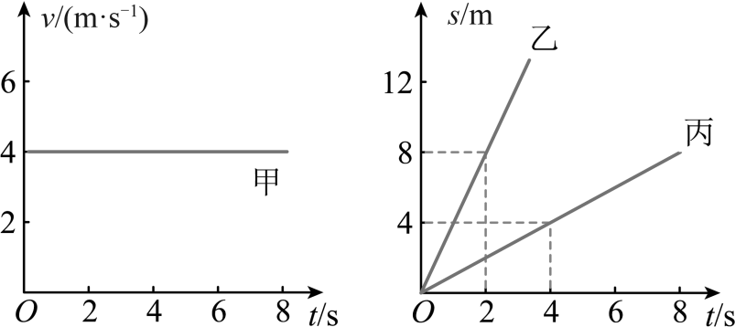
三、综合题
14．暑假期间小明乘车沿滨海路去北海亚特兰蒂斯水上乐园游玩，所乘汽车的速度表如题18图甲所示，他看见路边一个交通标志牌，如题图乙所示， 则：
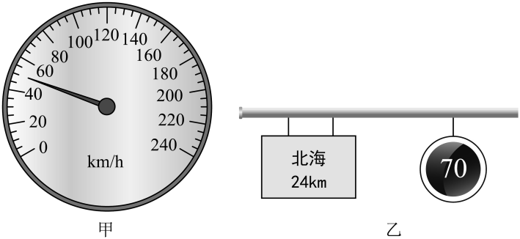
（1）该车以速度表上的平均速度行驶，从交通标志牌处到北海至少需要多少小时？
（2）该车从标致牌到北海实际行驶了18min，是否超速？

15．小明一家暑假从河北保定市出发去旅游，汽车先行驶了4h到达济南，路程为350km；停留了0.5h后，再以80km/h的平均速度行驶了4h到达目的青岛。问：
（1）小明一家从河北保定到济南，汽车的平均速度是多少千米每小时？
（2）小明一家从济南到青岛，汽车行驶的路程是多少千米？
（3）小明一家从河北保定到青岛，汽车的平均速度是多少千米每小时？（计算结果保留两位小数）

16．（1）龙马潭区A校张老师乘坐公交车到纳溪城区B校参加上午08∶30开始的教研活动。从手机导航信息可知全程40km，公交车正常行驶需要1h36min。则公交车全程的平均速度是多少km/h？张老师最迟要坐哪一时刻开行的公交车，才能不迟到？
（2）2023年12月20日泸州长江六桥（如图）建成通车后，张老师自驾走二环路经长江六桥到纳溪城区B校全程22km，若张老师自驾的平均速度为55km/h，则需要多少分钟就可到达目的地？
（3）泸州长江六桥全长1720m，远期为公（路）轨（道）两用。若有一列车长200m，以72km/h的速度匀速通过长江六桥，求列车司机经过大桥所用的时间？列车全部通过大桥的时间？
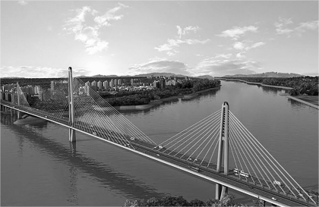

参考答案
1．A
2．C
3．C
4．B
5．A
6．D
7．D
8．D
9．120；2.8
10．37944；运动
11．2.6；183.7
12．4×10⁻³；600
13．甲车和乙车；1∶4；40
14．（1）由甲图可知，该车速度表分度值为5km/h，所指的速度是50km/h。该车以速度表上的平均速度行驶，由$v=\frac{s}{t}$得，从交通标志牌处到北海至少需要
$t=\frac{s}{v}=\frac{24km}{50km/h}=0.48h$
（2）由乙图限速牌可知，汽车在该路段允许的最大速度为70km/h，该车从标致牌到北海实际行驶的时间
$t^{'}=18min=\frac{18}{60}h=0.3h$
车的平均速度
$v^{'}=\frac{s}{t^{'}}=\frac{24km}{0.3h}=80km/h>70km/h$
已经超速。
15．（1）解：汽车行驶的平均速度：$v_{1}=\frac{s_{1}}{t_{1}}=\frac{350km}{4h}=87.5{km}/h$
（2）解：从济南到青岛，汽车行驶的路程：s₂=v₂t₂=80km/h×4h=320km
（3）解：从保定到青岛，汽车行驶的路程：s=s₁+s₂=350km+320km=670km
从保定到青岛，所用时间：t=t₁+t₂+t_{停}=4h+0.5h+4h=8.5h
则从保定到青岛，汽车的平均速度
$v=\frac{s}{t}=\frac{670km}{8.5h}≈78.82{km}/h$
16．解：（1）公交车正常行驶需要的时间为：$t=1h36min=1.6h$
根据$v=\frac{s}{t}$可得，公交车全程的平均速度是：$v=\frac{s}{t}=\frac{40km}{1.6h}=25km/h$
为了不迟到，张老师搭乘的公交车开行的最晚时间为
$t_{1}=8:30-1h36min=6:54$
（2）根据$v=\frac{s}{t}$可得，达到目的地需要的时间为
$t^{'}=\frac{s^{'}}{v^{'}}=\frac{22km}{55km/h}=0.4h=24min$
（3）列车的速度为：$v^{″}=72km/h=20m/s$
根据$v=\frac{s}{t}$可得，列车司机经过大桥所用的时间为
$t^{″}=\frac{l_{桥}}{v^{″}}=\frac{1720m}{20m/s}=86s$
列车全部通过大桥的时间为
$t^{'''}=\frac{l_{桥}+l_{车}}{v^{″}}=\frac{1720m+200m}{20m/s}=96s$
答：（1）公交车全程的平均速度是25km/h；张老师最迟要坐6∶54开行的公交车，才能不迟到；
（2）需要24min就可到达目的地；
（3）列车司机经过大桥所用的时间为86s， 列车全部通过大桥的时间为96s。

